Поездка в Музей Мирового Океана г. Калининграда
В октябре 2014 года, мы совместно с подготовительной группой (воспитатель - Долгова М. В.) организовали и провели поездку в интереснейший музейный объект города Калининграда - "Музей Мирового Океана".
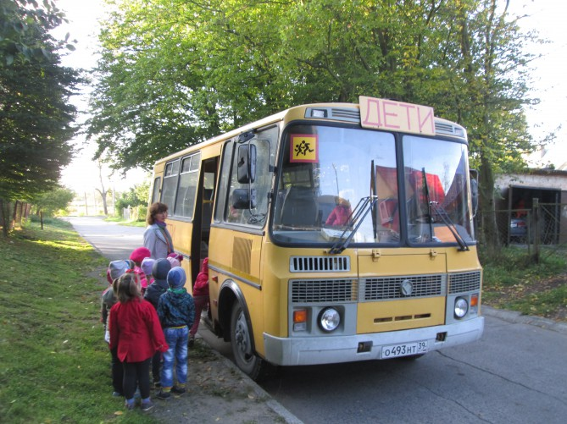
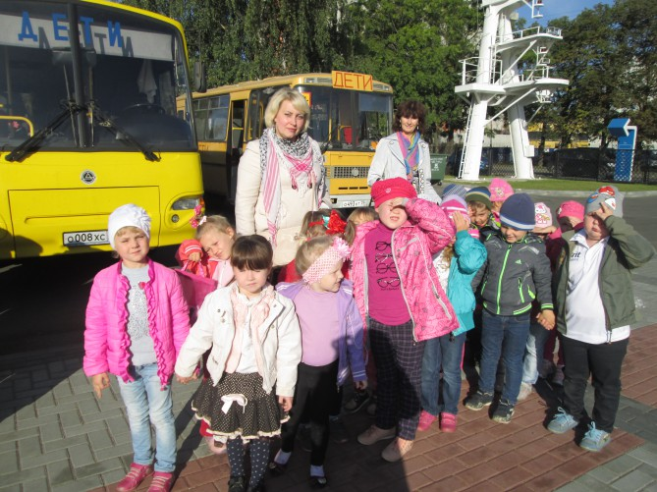
Набережная музея.
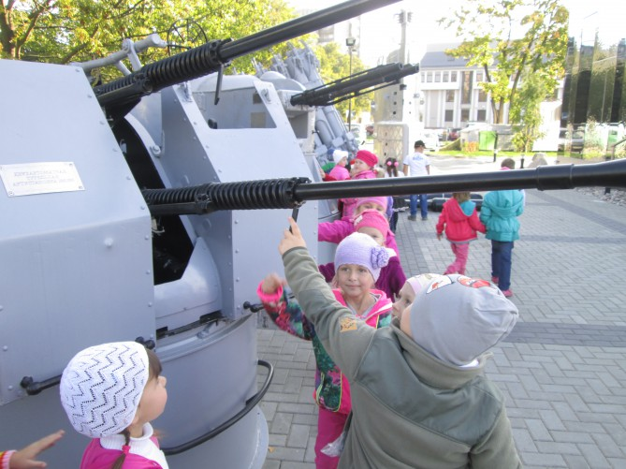

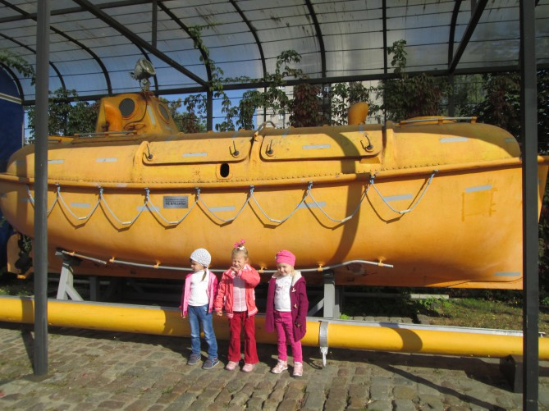
Еще строящийся (на то время) новый музейный объект - "Куб воды".
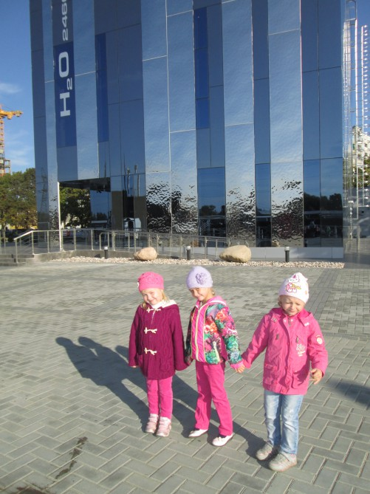
Набережная музея, подводная лодка Б-413.
Википедия:
14 июня 2000 года отшвартовалась у музейного причала в городе Калининград, а 1 июля 2000 года состоялась торжественная передача подводной лодки Балтийским флотом Музею Мирового океана.
2 июля 2000 года Б-413 открыта для посетителей как музей. На подводной лодке открыта выставка «Из истории российского подводного флота»
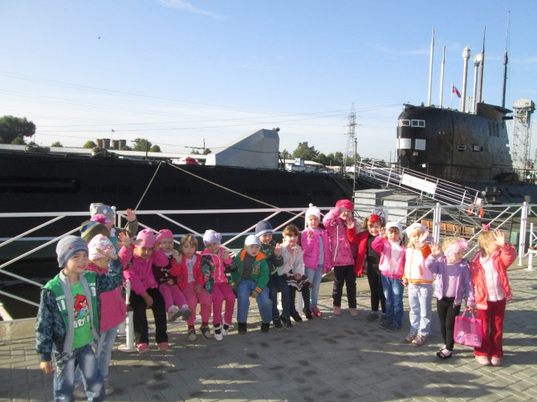
Старшая группа с помощником воспитателя Сорокиной Ольгой Павловной
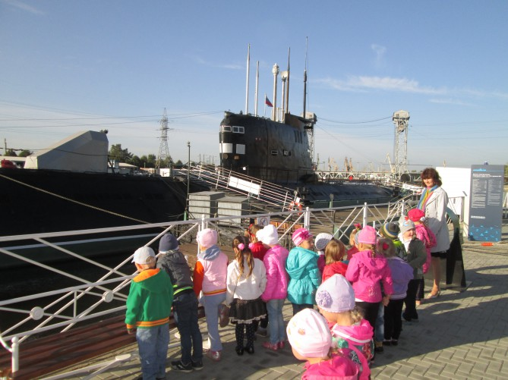

«Космонавт Виктор Пацаев» — научно-исследовательское судно
сайт музея мирового океана:
Научно-исследовательское судно «Космонавт Виктор Пацаев» - единственное в мире судно космической связи, имеющее на борту музейную экспозицию. В 2001 году корабль был ошвартован у причала Музея Мирового океана. НИС «Космонавт Виктор Пацаев» - свидетель значительных побед Советского Союза в освоении космоса. Он входил в состав отряда кораблей морского космического флота, принимавших непосредственное участие в создании ракетно-ядерного щита страны и обеспечивавших испытания и полеты космических аппаратов.
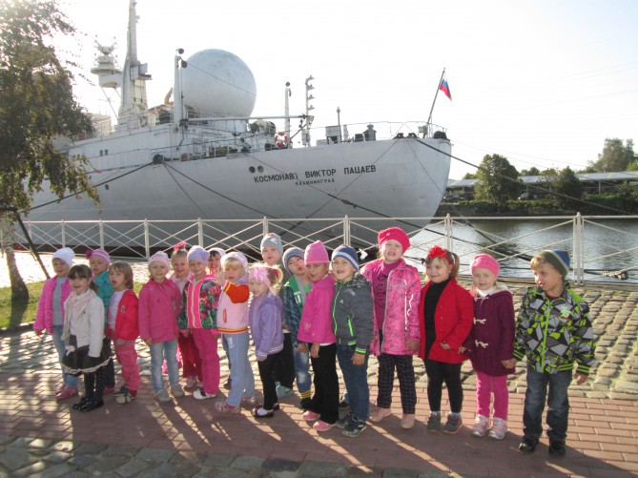
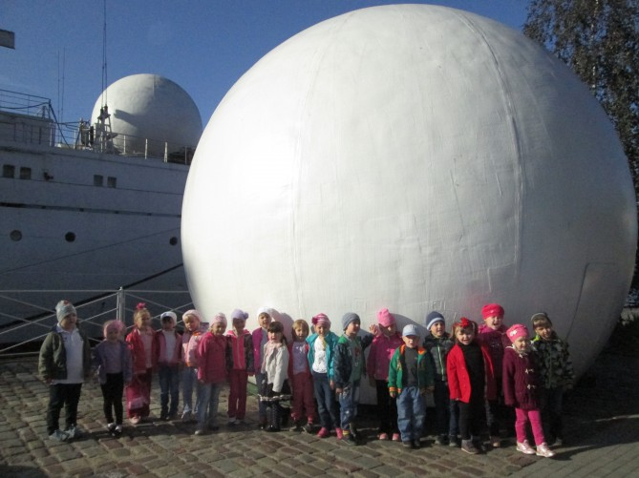
Выставочный корпус «Пакгауз» .
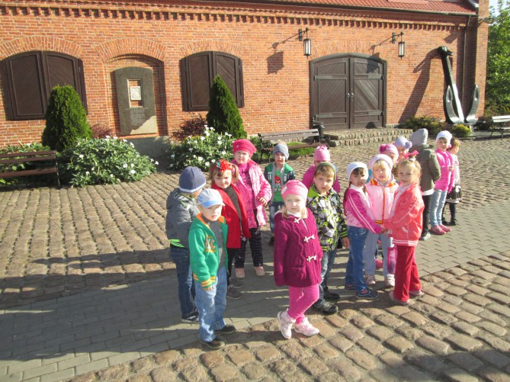

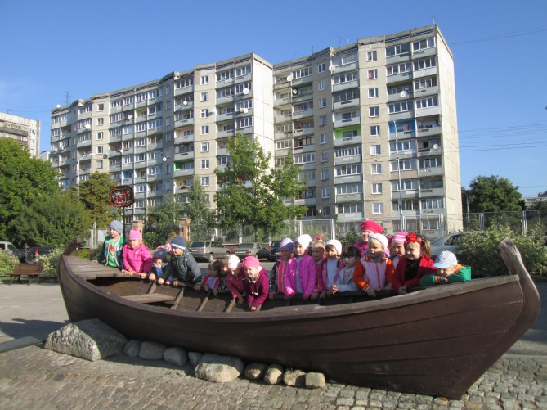
В главном корпусе музея размещается экспозиция «Мир океана. Прикосновение… », в которую входят морские аквариумы, коллекции раковин морских моллюсков и кораллов, геологических и палеонтологических образцов
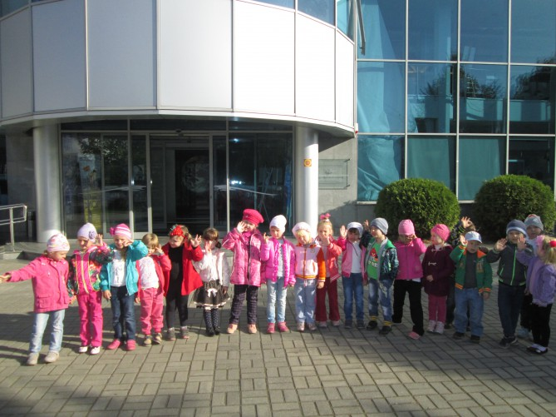
Сайт музея мирового океана:
Экспозиция аквариумов в Синем зале Главного корпуса состоит из 14 морских и пресноводных аквариумов объемом 16 250 л на площади 160, 4 кв. м.
В техническом коридоре размещено 15 карантинных аквариумов общим объемом 3 400 л на площади 57, 8 кв. м. Общий объем аквариумов составляет 19 550 л, общая площадь помещений – 217, 8 кв. м. Количество обитателей в аквариумах – около 300 экземпляров 133 видов. На 2м этаже главного корпуса мы ознакомились с макетом развития Музея Мирового Океана.
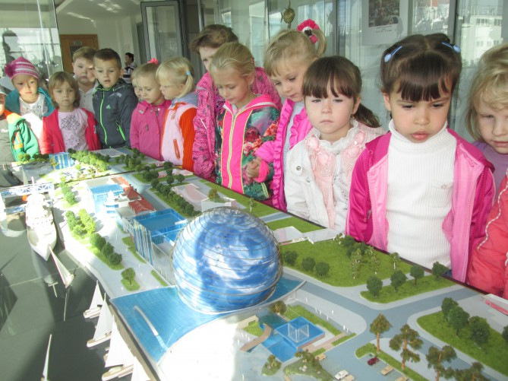
Дети поучаствовали в раскопках.
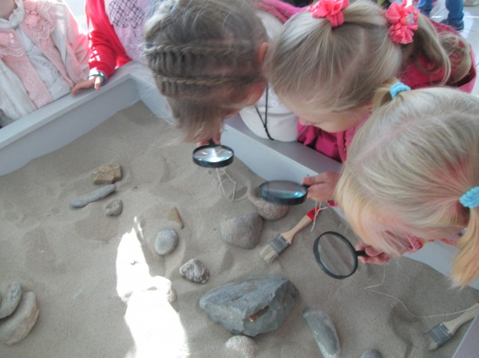
Сайт музея мирового океана:
В музейном собрании находятся произведения изобразительного искусства по теме «Океан в искусстве». Среди них уникальная коллекция скульптуры из металла «Рыбы» выдающегося художника-анималиста А. В. Марца (1924-2003 гг.) . Всего 51 скульптура.
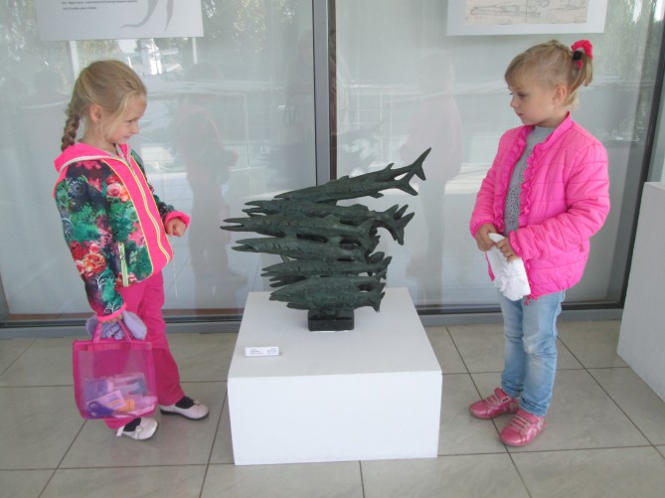
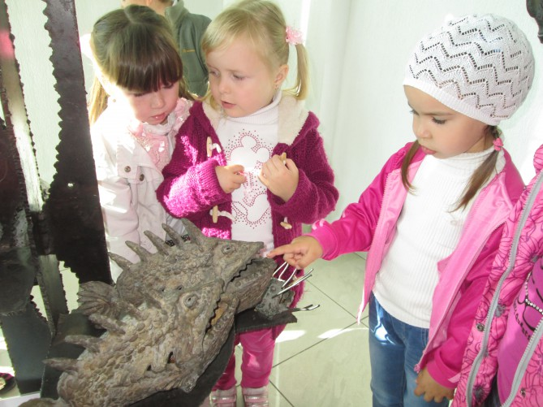

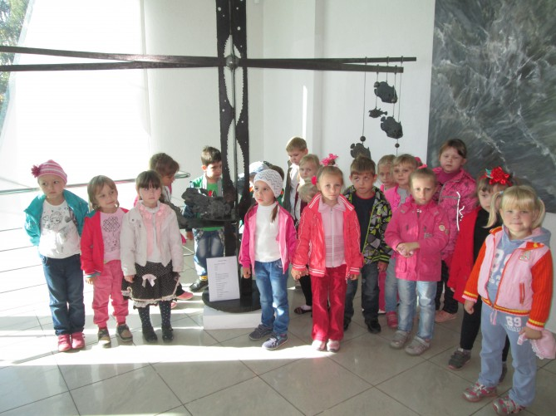

Довольные, но уставшие мы организовали в тени ивы сок-паузу.
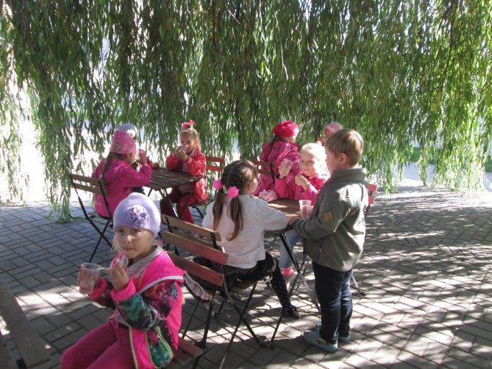
Вот такой незабываемой и интересной была наша поездка!
